Projekty systemowe. Wskazówki do sprawozdania końcowego
Sprawozdanie należy złożyć za pośrednictwem Internetowego Systemu Wniosków. Link do systemu jest dostępny na stronie www.ngofund.org.pl.
Bardzo prosimy o zwięzłość i klarowność przedstawionych w sprawozdaniu opisów, o posługiwanie się prostym, zrozumiałym językiem. Pytania i wskazówki prosimy traktować jako pomocnicze, nie trzeba się ich ściśle trzymać i odpowiadać na wszystkie po kolei, jeśli nie jest to potrzebne dla przedstawienia zrealizowanych działań i ich rezultatów. Ważna jest logika prezentacji, pozwalająca zrozumieć co, jak i dlaczego organizacja zrobiła oraz co osiągnęła.
Po zaakceptowaniu sprawozdania w Internetowym Systemie Wniosków należy przesłać pocztą pobrany z systemu PDF sprawozdania końcowego, podpisany przez osoby uprawnione do reprezentacji organizacji zgodnie z KRS. Do sprawozdania należy dołączyć podpisane Listy dokumentów księgowych, które zostaną przesłane e-mailem przez Operatora.

CZEŚĆ MERYTORYCZNA

1. Meritum projektu
Prosimy o krótkie podsumowanie zrealizowanego projektu. Opis pojawi się m.in. na stronie internetowej programu, będzie przetłumaczony na język angielski i zamieszczony w międzynarodowej bazie projektów finansowanych z Funduszy EOG. Radzimy przygotować ten opis na końcu opracowywania sprawozdania.
Opis prosimy przygotować wg poniższych wskazówek. Jeżeli masz wątpliwości lub potrzebujesz przykładów zgłoś się do Koordynatora.
Kontekst. Dlaczego projekt był potrzebny. Opisz sytuację, problem, podaj fakty.
Zamierzenie. Jaki był długofalowy cel projektu, jaką zmianę miał przynieść.
Osiągnięcia (rezultaty jakościowe). Co konkretnie osiągnięto w wyniku zrealizowanych działań. Podaj fakty i liczby.
Działania (rezultaty ilościowe). Co zrobiono (i jakie metody zastosowano), czyli jakie „usługi” dostarczono (szkolenia, poradnictwo, badania, konsultacje etc.), jakie „produkty” wytworzono (publikacje, raporty, portale etc.). Podaj najważniejsze/zagregowane fakty i liczby.
Beneficjenci . Kto skorzystał w wyniku realizacji projektu, jakie osoby / grupy / organizacje / instytucje.
Partnerzy z krajów-Darczyńców (jeśli dotyczy). Jaka była rola partnera. Z jakich doświadczeń i wiedzy skorzystano. Podaj konkretne przykłady.
Inni partnerzy -formalni (jeśli dotyczy). Jaka była rola partnera. Z jakich doświadczeń i wiedzy skorzystano. Podaj konkretne przykłady.
Rozwój organizacji (jeśli dotyczy). Co zrobiono i jaki to miało wpływ na umocnienie organizacji.

2. Podsumowanie działań
2A. Najpierw prosimy przedstawić w punktach listę działań opisanych w dotychczas złożonych sprawozdaniach okresowych.
2B. Następnie prosimy opisać, jakie działania i w jaki sposób zostały zrealizowane w okresie od ostatnio złożonego sprawozdania okresowego. Prosimy podać okres realizacji tych działań. Prosimy uwzględnić różnice między wnioskiem a przebiegiem projektu dotyczące zarówno zakresu działań, harmonogramu, doboru uczestników, upowszechniania informacji, jak i współpracy z Partnerami. W opisie prosimy wziąć pod uwagę pytania pomocnicze; opis może zawierać też inne informacje, które są istotne ze względu na specyfikę działań.
Pytania pomocnicze do opisu działań zrealizowanych w okresie od ostatnio złożonego sprawozdania okresowego:
- Co, jak i gdzie udało się zrobić? Kim byli uczestnicy lub odbiorcy działań i jak udało się ich pozyskać? Czy udało się dotrzeć do grup adresatów wymienionych we wniosku i czy są to właściwi odbiorcy działań? Które działania przebiegły inaczej niż zaplanowano we wniosku i dlaczego? Jak o poszczególnych działaniach (i całym projekcie) organizacja informuje potencjalnych uczestników, adresatów i opinię publiczną?
- Jakie trudności lub też nieoczekiwane szanse pojawiły się w trakcie realizacji projektu? Jaki mają wpływ na dalsze działania, czy plan działań wymaga wprowadzenia zmian, a jeśli tak, to jakie zmiany są planowane i dlaczego?
- W przypadku projektów realizowanych w partnerstwie - jaką rolę odgrywa Partner? Jak rozwija się współpraca z Partnerem?

3. Osiągnięte rezultaty
Podsumowanie rezultatów ilościowych
Prosimy o podsumowanie całego projektu w liczbach: np. ile i jakiego rodzaju usługi lub produkty powstały, ile osób z nich skorzystało lub skorzysta? Prosimy o podanie wiarygodnych informacji. W opisie prosimy wziąć pod uwagę pytania pomocnicze; opis może zawierać też inne informacje, które są istotne ze względu na specyfikę działań.
Pytania pomocnicze:
- Co powstało w trakcie realizacji projektu: jakie usługi, produkty (rekomendacje, publikacje, opracowania na wolnych licencjach, strony internetowe, portale, nagrania, in.)?
- Ile osób uczestniczyło w działaniach / ile osób, organizacji, instytucji skorzystało z usług lub produktów? Ile instytucji współpracowało z organizacją lub obywatelami? Ile instytucji zostało objętych działaniami projektowymi, np. monitoringiem? Prosimy o podanie liczb oraz opisanie charakterystyki grupy/grup. W zależności od specyfiki projektu, prosimy uwzględnić cechy istotne dla danej grupy uczestników lub adresatów projektu (np. płeć, wiek, niepełnosprawność, pochodzenie, status materialny, status prawny).
- Jaka była liczba użytkowników i odwiedzin stron internetowych, portali, fanpage’y na Facebooku, odsłon publikacji i innych treści udostępnionych w internecie?

Podsumowanie rezultatów jakościowych
Prosimy o opisanie, w jaki sposób projekt wpłynął na rzeczywistość i co udało się dzięki niemu osiągnąć. W opisie prosimy wziąć pod uwagę pytania pomocnicze; opis może zawierać też inne informacje, które są istotne ze względu na specyfikę działań.
Pytania pomocnicze:
- Czy udało się rozwiązać problemy lub odpowiedzieć na potrzeby zdefiniowane przed przystąpieniem do realizacji projektu? Czy zmieniła się sytuacja wyjściowa przedstawiona w uzasadnieniu wniosku? Czy i jaki wpływ miała na to realizacja projektu?
- Jakie zmiany zaszły wśród uczestników lub odbiorców projektu?
- Czemu posłużyły wyniki działań?
- Jakie długofalowe korzyści przyniósł projekt? Jakie możliwości otwiera na przyszłość?
- W przypadku projektów realizowanych w partnerstwie - jakie korzyści dla organizacji lub otoczenia płyną z partnerstwa zawartego w ramach projektu?
Trwałość rezultatów
Prosimy napisać, na ile rezultaty projektu są trwałe i jak zostaną wykorzystane po jego zakończeniu? Jeśli projekt nie kończy się spodziewanymi efektami, prosimy o komentarz, jakie okoliczności lub działania mogą do nich prowadzić. W opisie prosimy wziąć pod uwagę pytania pomocnicze; opis może zawierać też inne informacje, które są istotne ze względu na specyfikę problemu.
Pytania pomocnicze:
- Czy organizacja planuje nadal zajmować się problematyką podjętą w ramach projektu?
- Czy przewidywana jest kontynuacja działań, a jeśli tak, to na czym będzie polegać?
- Czy kontynuacja będzie możliwa jedynie w przypadku pozyskania środków na ten cel?
- Co zostało jeszcze do zrobienia i kto to będzie robił?
- Czy informacje o projekcie/rezultatach będą w dalszym ciągu upowszechniane – jeśli tak, w jaki sposób?
- Czy są plany dalszej współpracy z Partnerem?
- Jeśli nie ma planów kontynuacji, prosimy o krótki komentarz, dlaczego, oraz napisanie, czym organizacja będzie się zajmować.

4. Dokumentacja
Prosimy o listę:
- adresów internetowych publikacji, nagrań, fotorelacji z wydarzeń itd.; jeśli publikacja nie jest dostępna w Internecie, należy załączyć ją w Internetowym Systemie Wniosków;
- materiałów prasowych na temat projektu, które ukazały się w mediach.
Prosimy o przesłanie:
- dwóch egzemplarzy publikacji wydanych w wersji papierowej (o ile nie zostały przesłane ze sprawozdaniem okresowym).
Uwaga: Prosimy nie przysyłać ani nie załączać w Internetowym Systemie Wniosków kopii wycinków prasowych, materiałów promocyjnych typu ulotki, plakaty ani, tym bardziej, żadnych gadżetów.

ROZWÓJ INSTYTUCJONALNY (jeśli dotyczy)

1. Podsumowanie działań
Prosimy opisać, jakie działania na rzecz wzmocnienia organizacji i w jaki sposób zostały zrealizowane. W opisie prosimy wziąć pod uwagę pytania pomocnicze; opis może zawierać też inne informacje, które są istotne ze względu na specyfikę zrealizowanych działań.
Pytania pomocnicze:
- Co i jak udało się zrobić w porównaniu z założonym planem?
- Kto z członków, pracowników, współpracowników organizacji brał udział lub miał wpływ na działania służące rozwojowi instytucjonalnemu?
- Jakie trudności lub nieoczekiwane szanse pojawiły się w tej części projektu i jaki miały wpływ na rezultaty?

2. Osiągnięte rezultaty (ilościowe i jakościowe)
Prosimy o opisanie zmian, jakie zaszły w organizacji dzięki wsparciu instytucjonalnemu. W opisie prosimy wziąć pod uwagę pytania pomocnicze; opis może zawierać też inne informacje, które są istotne ze względu na specyfikę przeprowadzonych działań.
Pytania pomocnicze:
- Jakie problemy organizacji udało się rozwiązać?
- W jakim stopniu podjęte działania wpłynęły na poprawę kondycji organizacji?
- Jeśli projekt realizowany był w partnerstwie, to czy miało to jakiś wpływ na samą organizację?

ZAGADNIENIA PRZEKROJOWE

Prosimy napisać, w jaki sposób zostały uwzględnione w działaniach zasady dobrego rządzenia, równości szans i zrównoważonego rozwoju? Jeśli takie informacje pojawiły się już w podsumowaniu działań, rozwoju instytucjonalnego lub rezultatów, prosimy jedynie hasłowo powtórzyć je w tym miejscu: opis może zawierać też inne informacje, które są istotne ze względu na specyfikę działań.
Pytania pomocnicze:
- Czy wymóg stosowania zasad dobrego rządzenia, zasady równości szans (w tym szans kobiet i mężczyzn) oraz zasad zrównoważonego rozwoju zmienił coś w sposobie działania organizacji? Prosimy o przykłady.
- Czy organizacja zdobyła nowe umiejętności w tej dziedzinie? Prosimy o przykłady.
- Co było szczególnie pomocne, a co utrudniało lub uniemożliwiło stosowanie tych zasad w praktyce?
Uwaga: Bardzo prosimy nie wymyślać na siłę sposobów realizacji zagadnień przekrojowych.

POZOSTAŁE INFORMACJE

Prosimy o ewentualne uwagi dotyczące np. współpracy z Operatorem lub innych kwestii związanych z realizacją projektu w ramach programu Obywatele dla Demokracji.

ANKIETA DOTYCZĄCA KONDYCJI ORGANIZACJI

Czy złożyli/zaktualizowali* Państwo ankietę końcową dotycząca kondycji organizacji pod adresem: https://ankieta.batory.org.pl/ *TAK *NIE

*Organizacje, które uzyskały więcej niż 1 dotację, aktualizują jedną i tą samą ankietę końcową po każdym zakończonym projekcie.

CZĘŚĆ FINANSOWA

Najpierw należy wypełnić Listę dokumentów księgowych w tabeli Excel zgodnie ze wskazówkami (tabela i wskazówki są do pobrania z systemu lub ze strony internetowej www.ngofund.org.pl). Listę należy załączyć w systemie.
Uwaga! Na podstawie danych wykazanych w tabeli Excel należy wypełnić część finansową sprawozdania w Internetowym Systemie Wniosków.
Wszystkie szare pola w tabeli wypełniają się automatycznie. Kolumna 1, 2, 3 przedstawia aktualny budżet projektu na dzień wypełniania sprawozdania. Prosimy uzupełnić dane w kolumnie 4 i 5. W przypadku składania sprawozdania po raz pierwszy kolumna 4 pozostaje nieuzupełniona. W każdym następnym sprawozdaniu powinny tu się znaleźć zsumowane, rozliczone i zaakceptowane przez Operatora kwoty z poprzednich sprawozdań. W kolumnie 5 każdorazowo prosimy wpisać kwoty rozliczane w aktualnie składanym sprawozdaniu.
Na dole tabeli prosimy uzupełnić źródła finansowania rozliczanych kwot. Prosimy wypełnić pola, które wskazują kwotę narosłych odsetek oraz sumę kosztów rozliczonych przez Partnera/ów w projekcie. Obie pozycje dotyczą całego okresu realizacji projektu.
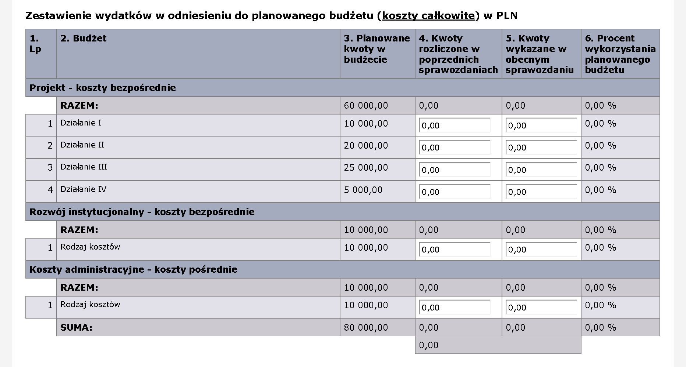
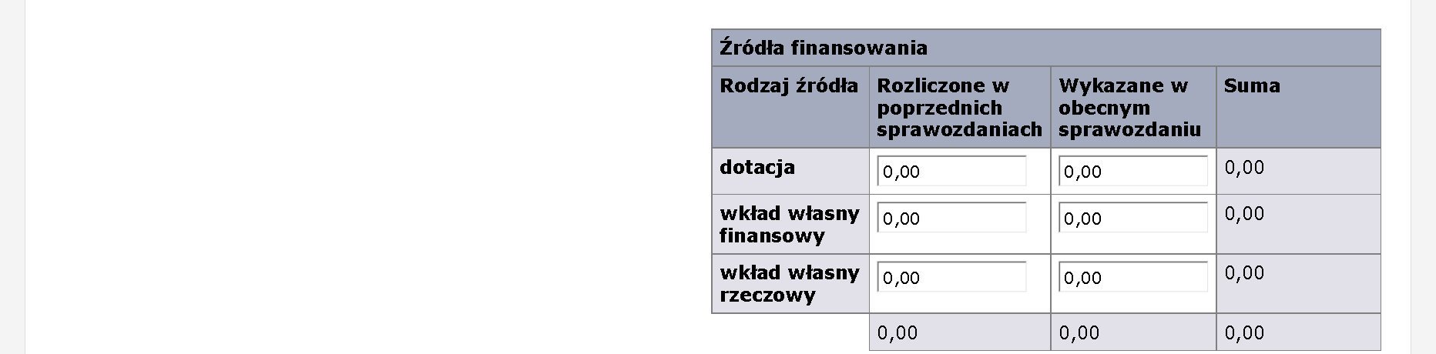

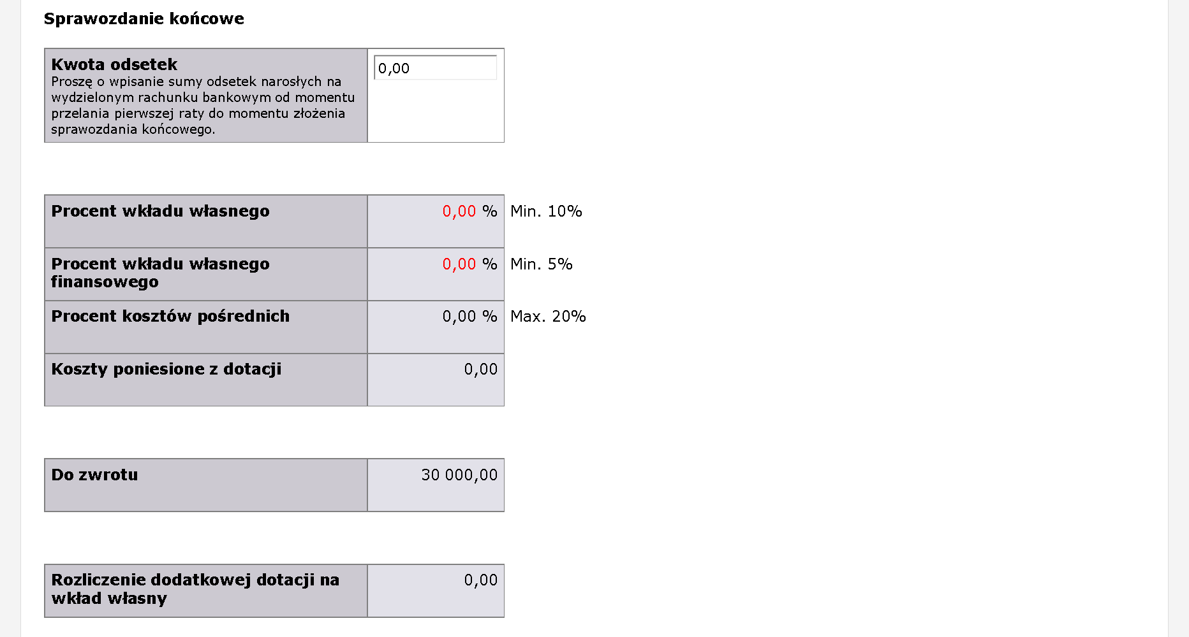

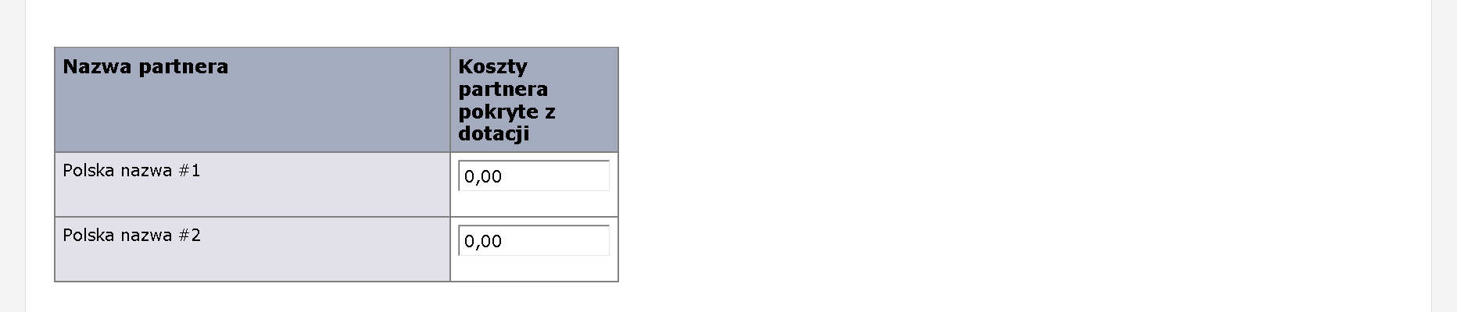

Oświadczam(y), że w sprawozdaniach złożonych w Internetowym Systemie Wniosków:
- wszystkie przedstawione informacje i załączone dokumenty są rzetelne i prawdziwe oraz że nie zatajono jakichkolwiek informacji mogących mieć wpływ na zatwierdzenie sprawozdań;
- wszystkie przedstawione dane i informacje finansowe odzwierciedlają wydatki poniesione wyłącznie w celu realizacji zatwierdzonych działań oraz że są one zapłacone i ujęte w ewidencji księgowej.

____________________________________________________________
Imię, nazwisko i funkcja osoby upoważnionej do reprezentowania Grantobiorcy

_________________________________ ____________________________
Podpis Data

____________________________________________________________
Imię, nazwisko i funkcja osoby upoważnionej do reprezentowania Grantobiorcy

_________________________________ ____________________________
Podpis Data

